Основные тенденции изменения отдачи от среднего профессионального образования в России
Шлома Мария Владимировна
Студент
Московский государственный университет имени М.В. Ломоносова, экономический факультет, Москва, Россия
E-mail: shloma88@gmail.com
Изучению отдачи от инвестиция в человеческий капитал и, в частности, в образование посвящено множество работ зарубежных и отечественных исследователей (Becker, Mincer, Psacharopoulos, Cheidvasser, Gregory, Капелюшников, Гимпельсон, Лукьянова). Тенденции изменения отдачи от образования изучаются как среди развитых стран, так и среди развивающихся (Sreenivasan, Stanovnik, Newell, Нестерова, Сабирьянова). Наибольший интерес представляет изменение в отдаче от образования для стран с переходной экономикой, так как наблюдаются заметные изменения в данном показателе. Можно сказать, что на сегодняшний день отдача от образования в России находится на уровне развитых европейский стран (Лукьянова, 2010) и по некоторым оценкам в последние года колеблется в пределах от 6% (Капелюшников, Лукьянова, 2010) до 8-9% (Лукьянова, 2010). Если говорить об образовательной структуре населения в России, то прослеживается заметная тенденция роста приоритета высшего образования, которое выражается в растущей доле лиц с высшим образованием. В то же время, изменение количества лиц, получающих среднее профессиональное образование, пропорционально изменению количества студентов всех образовательных уровней. Таким образом, нельзя говорить о растущей востребованности среднего профессионального образования, что выражается как в отсутствии роста количества ССУЗов, так и в сокращении доли финансирования, приходящейся на данные учреждения (по данным Росстат). Данная картинная может быть следствием снижающейся отдачи от получения среднего профессионального образования, с другой стороны может быть следствием более быстрых темпов роста отдачи от высшего профессионального образования, в сравнении со средним профессиональным. В этой связи, большую важность представляет изучение тенденций изменения отдачи от среднего профессионального образования в России в последние годы.
Рисунок 1. Отдача от образовательных уровней в России
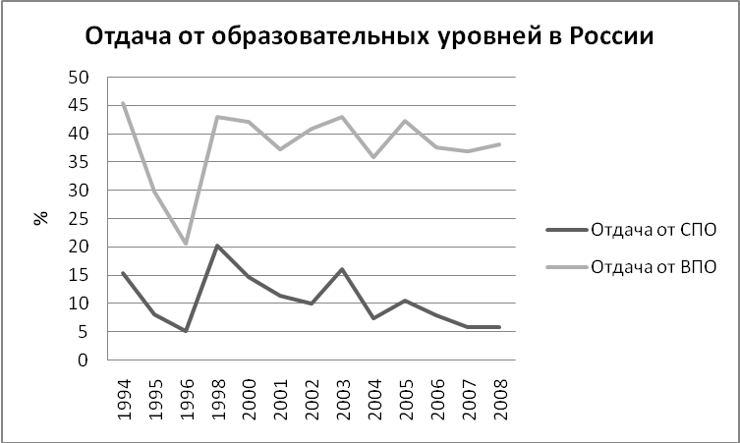
Капелюшников Р.И., Лукьянова А.Л. (2010)
На протяжении последних 15 лет можно наблюдать тенденцию по снижению отдачи от получения среднего профессионального образования (рис.1), в то время как отдача от высшего образования находится на стабильно высоком уровне. В то же время заработная плата выпускников ССУЗов растет более медленными темпами, нежели заработная плата выпускников ВУЗов (по данным выборочных обследований организаций, Росстат). Выпускники ССУЗов являются специалистами среднего уровня квалификации, спрос на которых рос не такими быстрыми темпами, как спрос на специалистов высшего уровня квалификации. Это отчасти объясняет то, что происходит снижение отдачи от получения среднего профессионального образования: предложение рабочей силы данного квалификационного уровня в динамике превышает спрос на данных специалистов.
***
В ходе исследования было выявлено снижение отдачи от получения среднего профессионального образования в России на протяжении последних 10 лет, что, по мнению автора, объясняется различиями в темпах роста спроса и предложения рабочей силы данного образовательного уровня.
Литература
- Капелюшников Р.И. Образовательный потенциал и его связь с характеристиками рынка труда: российский опыт. Препринт WP3/2006/03. – М.: ГУ ВШЭ, 2006.
- Капелюшников Р 6. . Записки об отечественном человеческом капитале: Препринт WP3/2008/01. М.: Изд. дом ГУ ВШЭ, 2008.
- Капелюшников Р.И., Лукьянова А.Л. (2010) Трансформация человеческого капитала в российском обществе (на базе «Российского мониторинга экономического положения и здоровья населения») – Москва: Фонд «Либеральная миссия» – 196 с.
- Лукьянова А. Л. Отдача от образования: что показывает метаанализ. WP3/2010/03. – М.: Издательский дом Государственного университета — Высшей школы экономики, 2010.
- Нестерова Д., Сабирьянова К. Инвестиции в человеческий капитал в переходный период в России. М., 1999.
- Тан Х., Савченко Е., Гимпельсон В., Капелюшников Р., Лукьянова А. Дефицит квалификации и переобучение на российских предприятиях (на англ. яз.). // Тан Х., Савченко Е. - Всемирный банк; Гимпельсон В., Капелюшников Р., Лукьянова А., WP3/2007/04. – М.: ГУ-ВШЭ, 2007. – 68 с.
- Becker G., Human Capital: a Theoretical and Empirical Analysis, with Special Reference to Education, 2 Ed., New York: Columbia University Press foer National Bureau of Economic Research, 1975.
- Benitez-Silva H Cheidvasser S. The Educated Russian’s Curse: Returns to Education in the Russian Federation during the 1990s // Labour. Vol. 21. 2007. No. 1. Р. 1–41.
- Mincer J. Schooling, Experience, and Earnings. N. Y.: NBER Press, 1974.
- Newell, A. and B. Reilly (1999) “Rates of return to educational qualifications in the transitional economies” Education Economics 7 (1): 67-84.
- Psacharopulos G Patrinos H. Returns to Investment in Education: A Further Update // Education Economics. Vol. 12. 2004. No. 2. Р. 11–134.
- Stanovnik, T (1997) “The returns to education in Slovenia” Economics of Education Review 16(4): 443-449.

